Universidad de San Carlos de Guatemala



Facultad de Ingeniería

Arquitectura de computadores y ensambladores 1

Sección A

Nombre: Selvin Lisandro Aragón Pérez

Carnet: 201701133

**Manual Usuario**

Al iniciar el programa aparecera un encabezado describiendo la universidad, el curso asi como el creador

Opciones principales

1. Cargar: Al seleccionar esta opcion se podra ingresar ingresar un archivos json
2. Consola: Al seleccionar esta opcion se podran ingresar comandos
3. Salir: Al seleccionar esta opcion se cerrara el programa

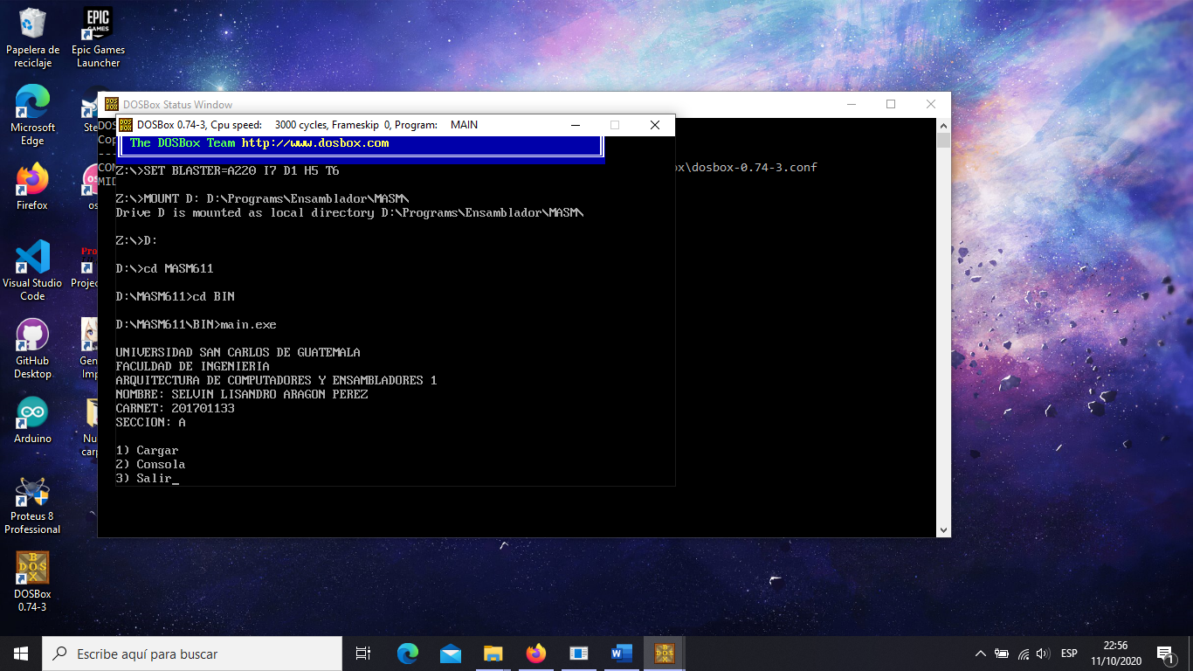

CARGAR

Al seleccionar esta opción de deberá ingresar la ruta de un archivo json.

Estructura del archivo Json

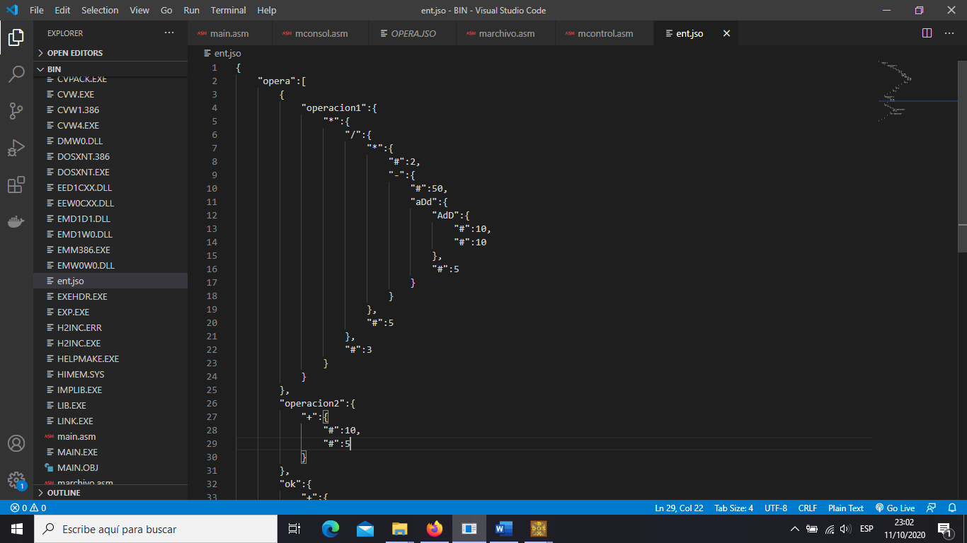

Al ingrear el archivo se motrar los calculos ejecutados

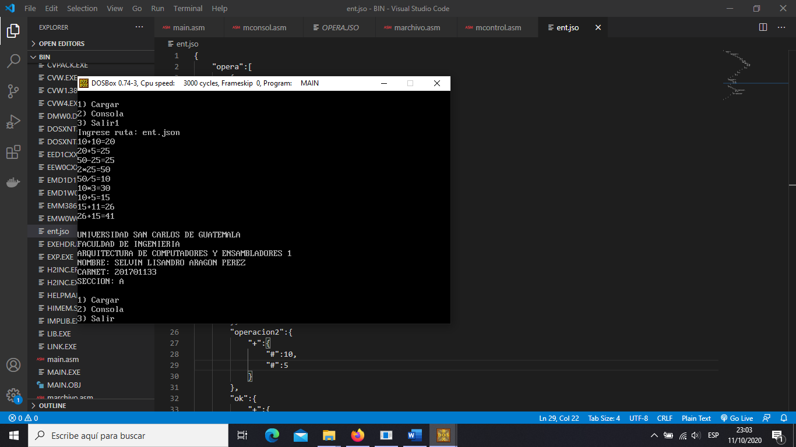

COMANDOS

Al seleccionar esta opcion se podra ingresar una lista de comandos entre ellos estan

* show id: Muestra el resultado del id
* show media: Muestra la media de todo el archivo
* show moda: Muestra la moda de todo el archivo
* show mediana: Muestra la mediana de todo el archivo
* show mayor: Muestra el valor mayor
* show menor: Muestra el valor menor

Ejemplo: show media

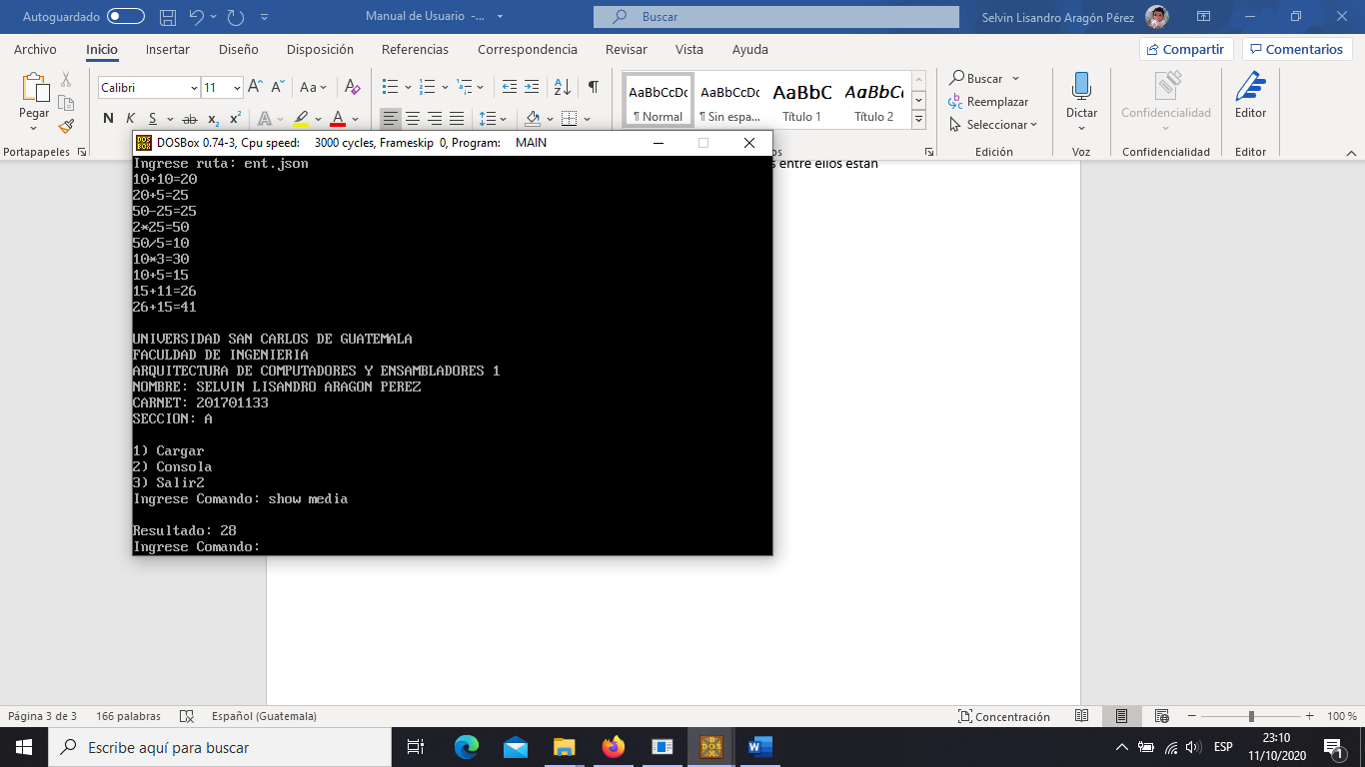

Al ingresar el id del objeto padre del archivo se generara un reporte de tipo json

Ejemplo: operadores.json

